Neige et voitures : 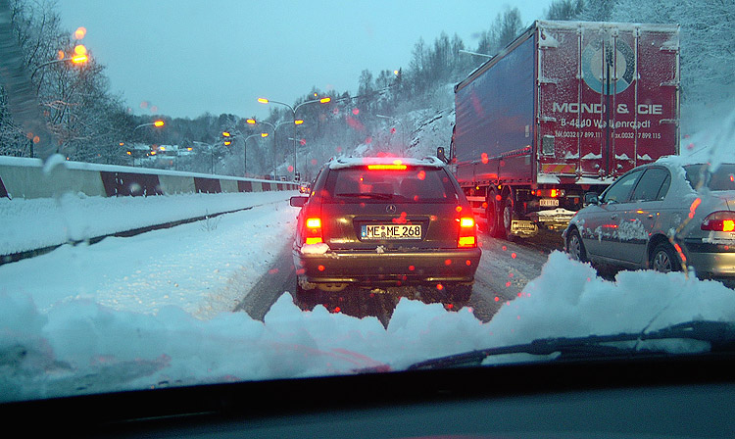
La neige perturbe la circulation.
Il y a des risques d’avalanches.
A 19 heures on ne pourra plus accéder aux stations de ski.
Les poids lourds devront s’arrêter de rouler à 22 heures.
Neige et éclairage
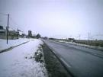
L’électricité a été coupée dans des villages d’Alsace

Grippe aviaire :
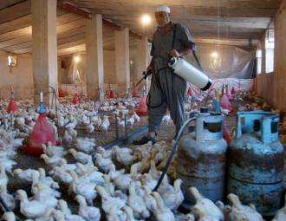
Les éleveurs de poulets recevront de l’argent du gouvernement.
Chirac en Arabie
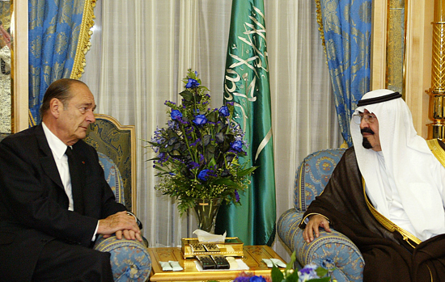
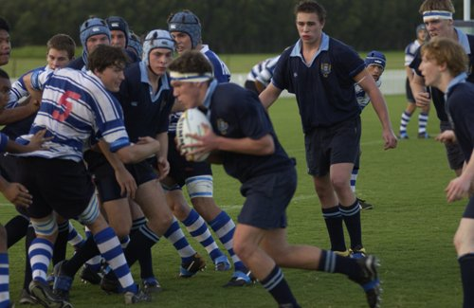 Chirac fait un voyage de 3 jours en Arabie Saoudite.
Il veut vendre des armes aux Arabes
Sport
Foot
Rugby

Vrai Faux
On parle de neige □ □
On parle de poids lourds □ □
Les poids lourds peuvent rouler la nuit □ □
On parle de cinéma □ □
On parle de grippe aviaire □ □
Chirac restera 4 jours en Arabie saoudite □ □
On parle de football □ □
On parle de rugby □ □

